图书馆新书导读257期

①题名：深度管理21法则  作者：陈浩著  出版社：民主与建设出版社  出版年：2019  索书号：F272-49/30  馆藏地：第四借阅室  导读：  《深度管理21法则》，马云曾经说过这样一句话：“管理是一门科学，而领导是一门艺术。”深度管理，就是用艺术的方式将管理这门科学表现出来。深度管理是对传统企业管理模式的一次彻底的革新，是一种专注于实效的管理思维。本书从5个方面入手，通过21条管理法则，用21个经典的企业管理故事，对深度管理进行了阐释。 | 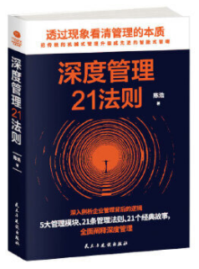

 | ②题名：一学就会的经济学  作者： 张彩彩，于富荣编著  出版社：中国法制出版社  出版年：2019  索书号：F0-49/172  馆藏地：第四借阅室  导读：  萨缪尔森说：“学习经济学并非要让你变成一个天才；但是，如果不学经济学，那么命运很可能会与你格格不入。”  经济学离我们每一个人都不遥远，因为它与每个人的生活都息息相关，但是对与普通大众来说，经济学还是显得过于专业，一些经济学名词还是晦涩难懂。  本书将用通俗易懂的语言、生动直观的案例，对各种经济学常识进行解读，让普通大众百姓也能看得懂经济学，也能爱上经济学，并最终做到为我所用。 | 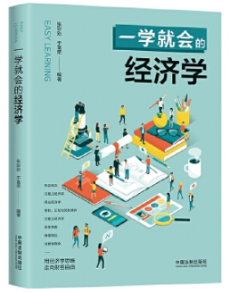
③题名：房地产金融.第2版  作者：董藩, 赵安平编著  出版社：清华大学出版社  出版年：2019  索书号：F293.338/2=2  馆藏地：第四借阅室  导读：  房地产金融（第2版）注重理论联系实际，在阐述房地产金融基本知识和基本理论的基础上，系统地编排了实务方面的内容。同时特别引入了有关房地产市场运行与金融支持间关系的内容，帮助读者加深对房地产行业在整个国民经济中地位和作用的理解，并为进一步投身理论研究做好准备。 本书共分九章，主要包括金融基础知识、房地产金融概述、中国房地产金融发展概况、房地产开发贷款、房地产开发企业的其他融资方式（上市融资、债券融资和项目融资）、房地产信托与房地产投资信托基金、个人住房贷款、住房金融体系与住房公积金以及房地产证券化等内容。本书可作为普通高等院校经济、金融、房地产经营管理、土地资源管理、工商管理等专业的教学用书，同时也对房地产和金融行业的从业人员的日常学习和专业进修有较高的参考价值。 |  | 

④消费者行为心理学  作者：安泽著  出版社：古吴轩出版社  出版年：2019  索书号：F713.55/226  馆藏地：第四借阅室  导读：  《消费者行为心理学》，销售不仅是一门学问，更是一场心理的考验。本书从心理学的角度出发，介绍了消费者行为背后隐藏的潜在心理。从消费者的心理需求、面部表情、肢体动作、语言表达、日常习惯等方面，对消费者行为进行细致的分析，介绍相应的销售技巧，帮助销售员轻松与消费者沟通，巧妙了解消费者意图。 | 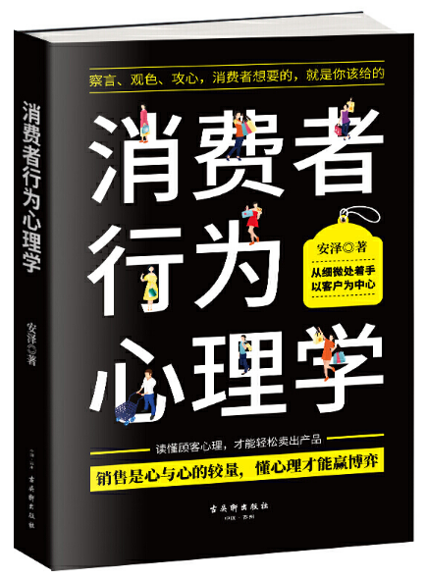

⑤现场6S管理实施关键点  作者：姚水洪, 邹满群编著  出版社：化学工业出版社  出版年：2019  索书号：F273/118  馆藏地：第四借阅室  导读:  本书从6S活动的基本知识与推行的关键点入手，以整理、整顿、清扫、清洁、素养、安全6个S的内涵与内容为基础，系统全面地总结6个S的实施流程、实施要点、实施步骤与推行要领。本书以企业现场实战为导向，结合企业运营实际要求，用来自企业一线现场的大量真实案例，以简洁通俗的语言对6S推行过程中的关键要点进行分析与阐述。本书可供企业现场管理人员、培训人员、咨询顾问、现场管理课程学习人员参考或作为教学、培训教材，也可供生产性企业的班组长、工段长、车间主任、主管生产的副总经理、6S推行办成员等6S推进过程中实际参与推进的人员使用。 | 